администрация МУНИЦИПАЛЬНОГО ОБРАЗОВАНИЯ
СОСНОВОБОРСКИЙ ГОРОДСКОЙ ОКРУГ ЛЕНИНГРАДСКОЙ ОБЛАСТИ

постановление

от 21/09/2021 № 1959

О внесении изменений в постановление администрации
Сосновоборского городского округа от 19.04.2011 № 674
«Об образовании комиссии по ведению работы
с организациями по вопросам погашения задолженности
по налоговым и неналоговым платежам»

В целях сокращения задолженности организаций и индивидуальных предпринимателей по налоговым и неналоговым платежам, администрация Сосновоборского городского округа п о с т а н о в л я е т:

1. Внести изменение в постановление администрации Сосновоборского городского округ от 19.04.2011 № 674 «Об образовании комиссии по ведению работы с организациями по вопросам погашения задолженности по налоговым и неналоговым платежам» (с изменениями от 29.11.2019 № 4287):
1.1. Первое предложение пункта 4.6. ПОЛОЖЕНИЯ о комиссии по ведению работы с организациями по вопросам погашения задолженности по налоговым и неналоговым платежам изложить в следующей редакции:
«4.6. Заседания Комиссии по неплатежам проводятся по вторникам не реже одного раза в месяц.»

2. Отделу по связям с общественностью (пресс-центр) комитета по общественной безопасности и информации (Бастина Е.А.) разместить настоящее постановление на официальном сайте Сосновоборского городского округа.

3. Общему отделу администрации (Смолкина М.С.) обнародовать настоящее постановление на электронном сайте городской газеты «Маяк».

4. Настоящее постановление вступает в силу со дня официального обнародования.

5. Контроль за исполнением настоящего постановления оставляю за собой.

Первый заместитель главы администрации
Сосновоборского городского округа С.Г. Лютиков

Исп. Смольянинова Светлана Сергеевна
Тел. (881369)2-35-93
(Комитет финансов СГО), ЯЕ

СОГЛАСОВАНО:

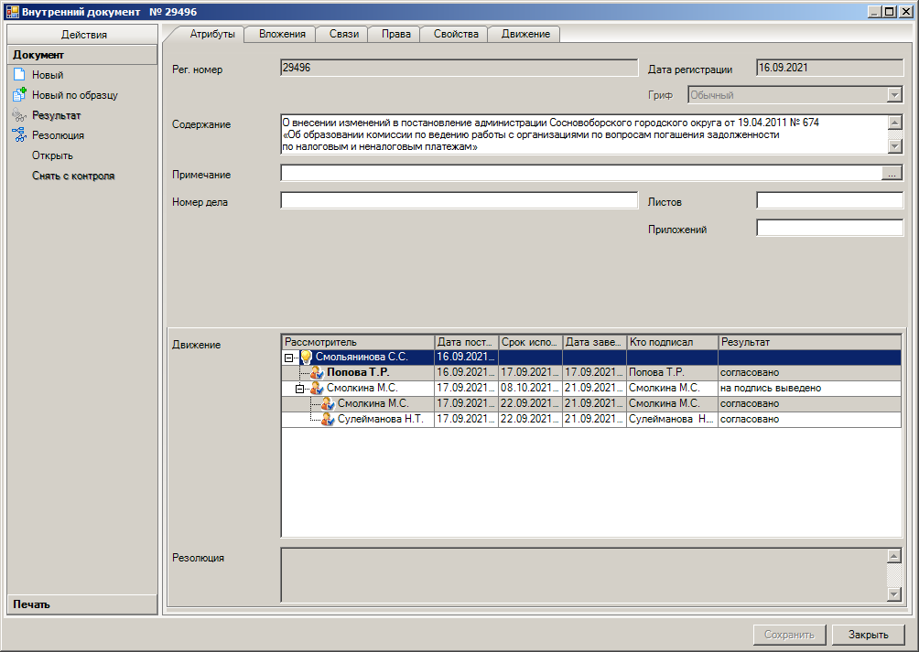

Рассылка:
общий отдел, КФ, КУМИ, СД, ОЭР,
юридический отдел, члены комиссии

